联想智慧课堂PC版系统安装手册
1、将安装程序下载到本地，然后双击后默认安装即可。（建议卸载或关闭360、电脑管家等安全防护软件，防止其误报错误，误删智慧课堂系统文件）

2、安装后，在桌面找到“联想智慧教室”快捷方式，双击打开即可。

3、如果需要登陆教室端，则输入教师端账号和密码；如果需要登陆学生端，则输入学生端账号和密码；然后点击登录。


4、教师端登录后界面如下图所示：
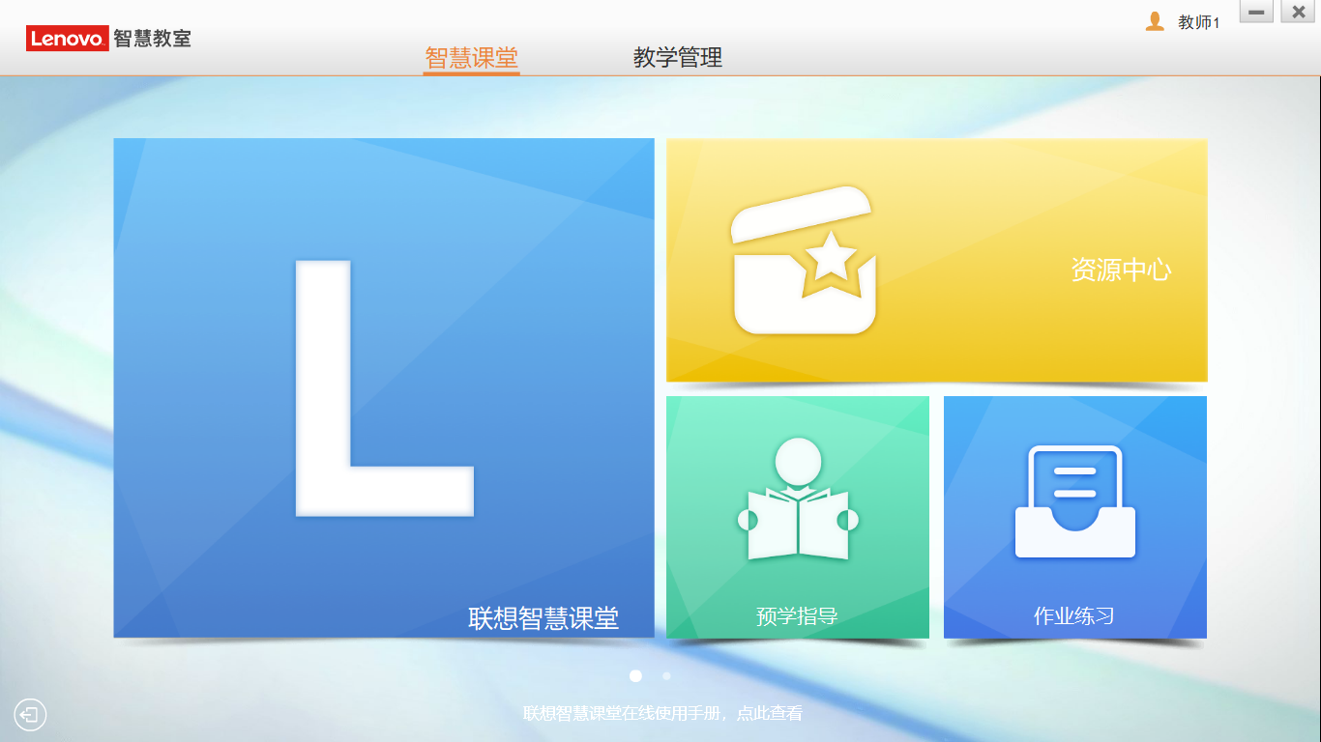
5、学生端登录后界面如下图所示：
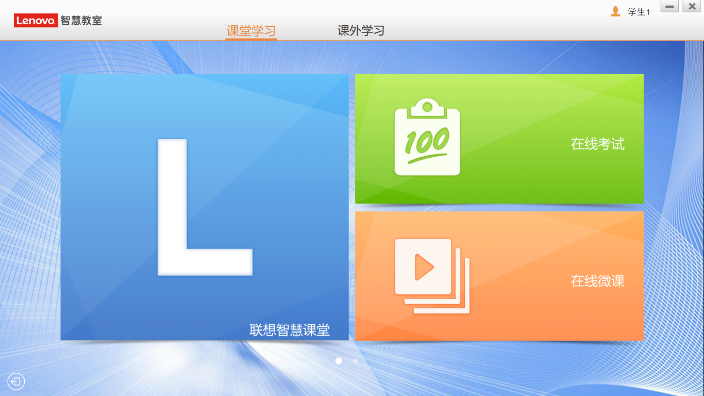
6、安装完成。

